’s-Hertogenbosch
Fonteinstraat 13

Kadastraal : ’s Hertogenbosch, G-7293  Monumentnr. : SOM0549  Huidige functie : winkel-appartementen | Bouwjaar : XIXB, kern XIV-XVI, voorgevel 2004-2005  Architect :  Oorspr.functie : woon-werkhuis

Verbouwingen : 1909, 1915, 1956, 1960, 2004
Archief : Gemeente ’s-Hertogenbosch, afdeling BAM
Datum document: 02-01-2008

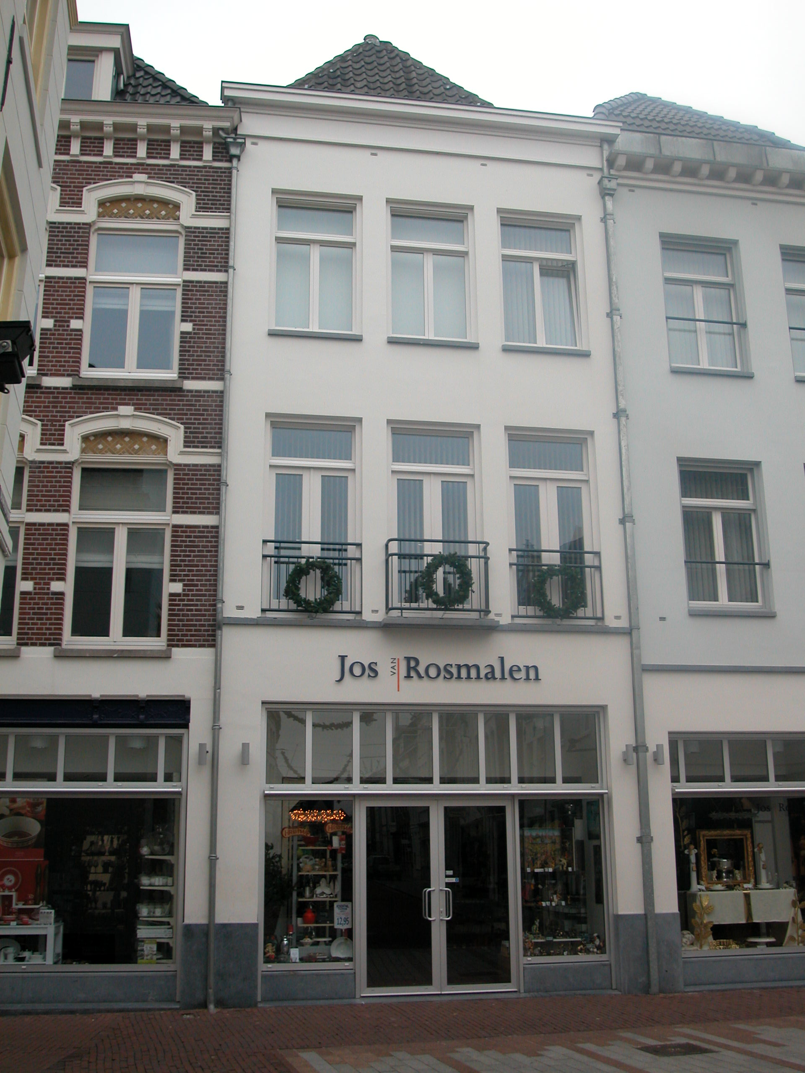

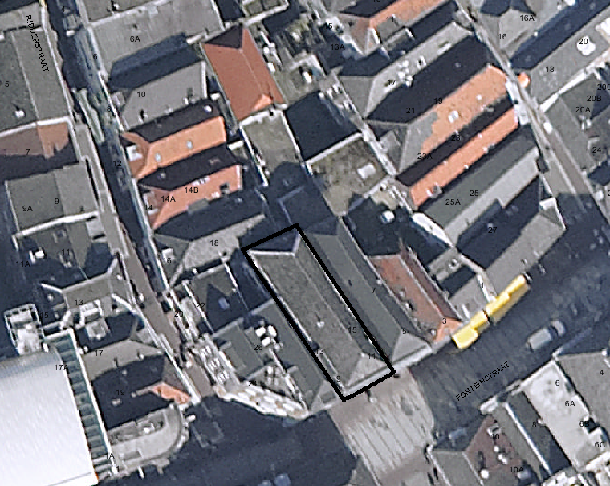
globale aanduiding van het perceel

Context

(Bouw)historie:
Het pand Fonteinstraat 13 wordt in 1634 "De Suikerbroden" genoemd. Het gebouw is in de loop van de 19de eeuw verbouwd, maar bevat intern nog diverse onderdelen van een oudere kern. Zo dateren de begane grond en de eerste verdieping van het achterhuis (inclusief de brandmuur) waarschijnlijk nog uit het einde van de 14de eeuw, en zijn er ook diverse onderdelen uit de 15de of 16de eeuw bewaard gebleven. Het oude pand is diverse malen gewijzigd. Zo is de kap eind 18de of begin 19de eeuw vernieuwd. In de tweede helft van de 19de eeuw is het pand verbouwd en voorzien van een nieuwe lijstgevel. In de eerste helft van de 20ste eeuw is de indeling van het pand meerdere malen gewijzigd. Tijdens een verbouwing begin jaren 1960 is het pand samengevoegd met het rechter buurpand Fonteinstraat 9-11 en ook met het linker, nr. 15. De scheidende muur werd op meerdere plaatsen doorgebroken. Bovendien werden beide panden van een gemeenschappelijke voorgevel voorzien. De doorbraken naar het achterhuis van nr. 15, dat sinds de 18de eeuw al bij nr. 13 hoorde, werden tijdens een verbouwing in 2004 weer dichtgezet en beide panden (nr. 13 en 9-11) werden weer voorzien van een individuele voorgevel.

Ligging:
Het pand ligt aan de noordelijke zijde van de Fonteinstraat, in de zichtlijn van de Verwersstraat, net buiten de eerste stadsmuur waar het met de achtergevel nagenoeg tegen aan staat. Tot 2004 hoorde het huidige achterhuis van nr. 15 ook bij dit pand. Op de kadastrale minuut uit 1823 staat al aangegeven, dat dit achterhuis bij Fonteinstraat 13 hoorde. De bebouwing op deze plaats is van oudsher onderdeel van een groot perceel op de hoek met de Ridderstraat dat in meerdere kleinere verdeeld was. Achter wat nu nr. 15 is en links naast het achterhuis van nr. 13 lag een openbaar plaatsje dat via een steegje vanaf de Ridderstraat bereikbaar was. Dit plaatsje is nu overbouwd.
Hoewel het voor de hand zou liggen, dankt de Fonteinstraat haar naam niet aan een fontein. Oorspronkelijk sprak men over 'het straetken waarmede men van de Korte naar de Lange Kolfertstraat gaet'. Dat was van de Kolper- naar de Verwersstraat. Hier is de straatnaam, zoals meer gebeurde, ontleend aan huisnamen hier zoals 'De Gulden Fontein', later 'De Kleine Fontein' en nog later 'De Eene Fontein'. Een ander huis heette 'De Groote Fontein.

Beschrijving

Algemeen (hoofdvorm, kap):
Het pand bestaat uit een voorhuis en een achterhuis, van elkaar gescheiden door een brandmuur. Zowel onder het voor- als achterhuis zit een kelder met een tongewelf. De kelder van het achterhuis ligt deels boven het maaiveld. Hierdoor verspringen de vloerniveaus van het achterhuis ten opzichte van het voorhuis. Boven de kelder heeft het pand een begane grond, twee verdiepingen en een zolderverdieping onder een haaks op de voorgevel geplaatst zadeldak met voordakschild en achterdakschild. Het dak is gedekt met gesmoorde Hollandse pannen.

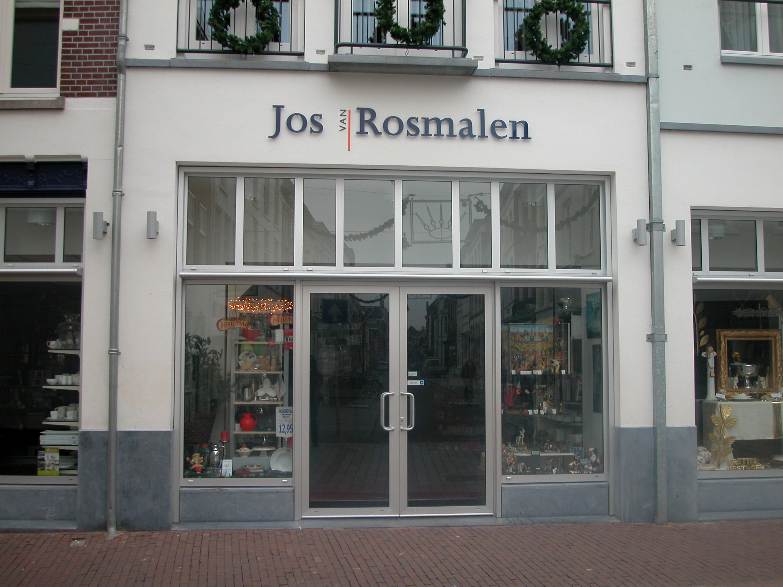

Voorgevel:
De huidige voorgevel dateert geheel uit 2004-2005. De gevel is gepleisterd en voorzien van een hardstenen plint en hardstenen cordonlijst. Op de begane grond zit een winkelpui met een centrale winkelingang met dubbele deuren. Aan weerszijden van deze ingang een gekoppeld etalagevenster boven een hardstenen borstwering. Over de gehele breedte van deze pui zit een 8-ruits bovenlicht. Op de eerste verdieping zitten drie vensters met openslaande deuren (naar een Frans balkon) en een bovenlicht. De lekdorpels zijn opgenomen in een hardstenen cordonlijst die onder de vensters doorloopt. Ook op de tweede verdieping zijn drie vensteropeningen. Deze bevatten dubbele kiepramen en een bovenlicht. Onder deze vensters een hardstenen lekdorpel. De gevel wordt afgesloten door een hoofdgestel met architraaf, fries en kroonlijst in een eigentijdse vormgeving.

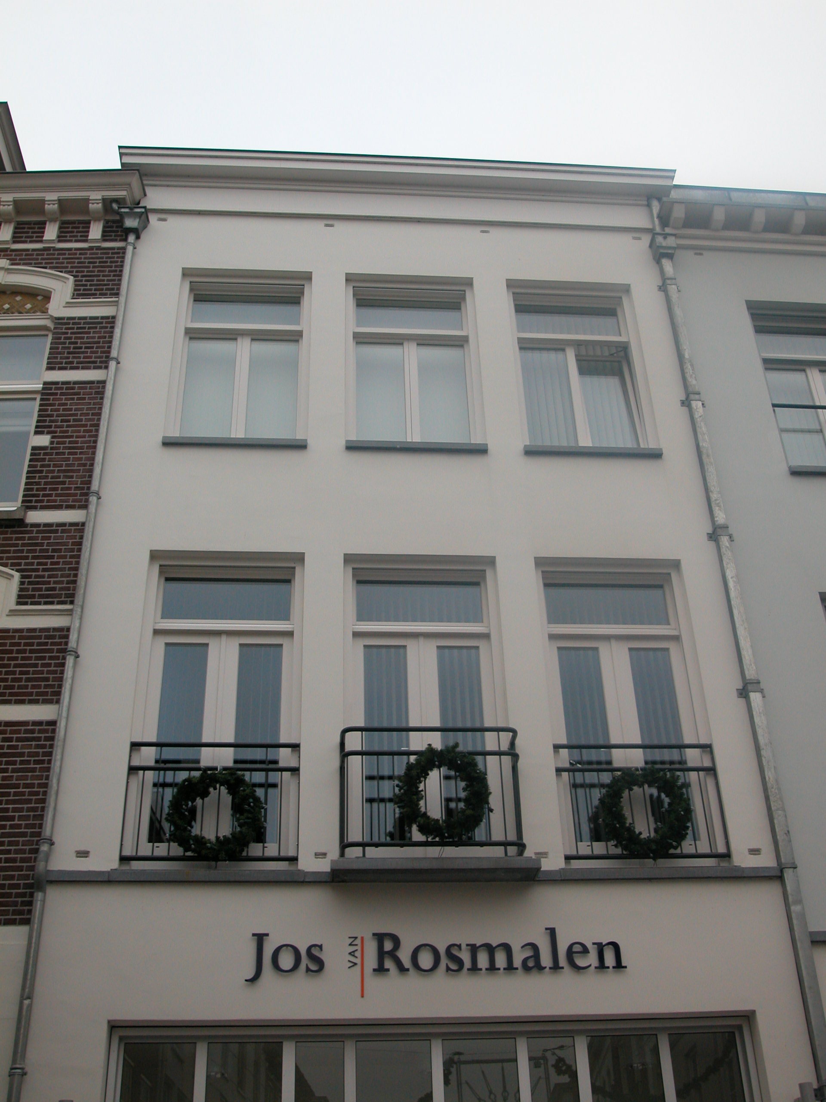

Zijgevels:
Het pand wordt aan beide zijden begrensd door bebouwing. In het documentatierapport uit 2004 is echter het volgende opgenomen: De lage ruimte in het achterhuis heeft in de linker zijgevel twee vensters, die uitkijken op een open plaatsje. Deze vensters zijn voorzien van gedecoreerd glas-in-lood uit de jaren 70 van de 20ste eeuw.

Achtergevel:
Uit documentatiemateriaal kan worden opgemaakt dat de achtergevel op de begane grond en eerste verdieping geheel is ingebouwd. Op de tweede verdieping is een blinde lijstgevel zichtbaar. Uit enkele bouwsporen valt op te maken dat het achterhuis oorspronkelijk een verdieping lager was (vóór 1800) en dat deze achtergevel oorspronkelijk een trapgevel met een uitstekend rookkanaal is geweest. Aan de rechter zijde zijn nog twee trappen herkenbaar. De linker zijde van de gevel is in de 20ste eeuw geheel vernieuwd.

Ruimtelijke indeling:
Uit het documentatierapport uit 2004 blijkt dat de indeling van het pand tijdens de verbouwing in 2004-2005 geheel is vernieuwd. De brandmuur en de indeling aan de voorzijde van de tweede verdieping zijn wel bewaard gebleven. De begane grond is samengevoegd met de begane grond van het linker buurpand, nr. 9-11, en is in gebruik als winkel. De verschillen in vloerniveaus tussen voor- en achterhuis zijn nog aanwezig.

Constructies:
In het documentatierapport uit 2004 wordt het volgende vermeld over de constructies van het pand: De 15de- of 16de-eeuwse linker scheidingsmuur is ondervangen door een stalen balk. Voor de uit dezelfde periode daterende rechter zijmuur van het voorhuis is een 20ste-eeuwse klamp gemetseld. In de brandmuur zit een dichtgezette deur. De brandmuur is aan de voorzijde voorzien van een klamp van ijsselsteentjes. De balklagen van het voorhuis zijn enkelvoudig (19de-eeuws). Het metselwerk van het achterhuis is ouder dan dat van het voorhuis. De brandmuur stamt waarschijnlijk uit het eind van de 14de of de 15de eeuw, evenals de rechter zijmuur van het achterhuis. De linker zijmuur van het achterhuis heeft in het metselwerk nog restanten van een muurboog en dateert uit de 14de eeuw. De eerste verdiepingsbalklaag van het achterhuis is herlegd, waarbij de kinderbalken en een moer- en strijkbalk zijn hergebruikt (15de- of 16de-eeuws). Deze zijn vermoedelijk van elders afkomstig. Bij de brandmuur liggen de kinderbalken op de originele strijkbalk met hardstenen console, bij de achtergevel is een deel van de strijkbalk verwijderd. In de rechter zijmuur zit een doorgang naar de tussenverdieping van nr. 9-11. De zolderbalklaag van het achterhuis was oorspronkelijk een samengestelde balklaag. De moerbalken zijn behouden gebleven. De sleutelstukken zijn verdwenen, maar aan de pengaten is te zien dat de moerbalken voorzien zijn geweest van korbelen. De verdieping heeft dus een houtskelet gehad. Vermoedelijk zijn de kinderbalken in de 19de eeuw verwijderd en zijn er andere balken tussen de moerbalken geplaatst, waardoor een enkelvoudige balklaag is ontstaan. De kapconstructie van het pand is 18de- of 19de-eeuws. Ter plaatse van het voorhuis bestaat de constructie uit zwaar uitgevoerde grenen spanten, voorzien van telmerken. In de nok is een nokgording aanwezig. Ter plaatse van het achterhuis heeft de constructie een afwijkende vorm omdat de vloer hier lager ligt. Opvallend is dat de spanten niet zijn voorzien van trekbalken. De vlieringbalken worden ondersteund door standzoontjes die op de spantbenen staan. De spantbenen komen in de nok samen tegen een makelaar, waar op de nokgording ligt. Het linker dakvlak ter plaatse van het achterhuis liep oorspronkelijk door in het lessenaarsdak van het achterhuis van nr. 15. Dit lessenaarsdak is bij de verbouwing in 2004 vervangen. Het pand heeft gemeenschappelijke zijmuren met de buurpanden.

Interieurelementen
Tijdens de verbouwing in 2004 is de indeling van het pand geheel vernieuwd. Mogelijk zijn waardevolle interieurelementen hierbij gespaard gebleven. Hier is verder geen documentatie over voorhanden.

Erf, bijgebouwen, diversen:

Motivering voor plaatsing op de gemeentelijke monumentenlijst

1. Architectonische en stedenbouwkundige waarden
Het pand Fonteinstraat 13 heeft stedenbouwkundige waarde vanwege de samenhang met de historische gebouwde omgeving en de historische verkavelingsstructuur. Het pand ligt net buiten de eerste stadsmuur en in de zichtas van de Verwersstraat, waardoor het een visuele straatafsluiting vormt. De bebouwing op deze plaats is van oudsher onderdeel van een groter perceel gesitueerd op de hoek met de Ridderstraat. De gevelwanden van de Fonteinstraat vormen vrijwel in hun geheel een fraai historisch ensemble. Omdat de panden Fonteinstraat 13 en 9-11 in 2004 weer voorzien zijn van een individuele voorgevel wordt dit ensemble versterkt.

2. Bouw- en/of kunsthistorische waarden
Achter de eenvoudige voorgevel uit 2004 gaat een oude kern (XIV-XV) schuil. Intern zijn er diverse constructieve onderdelen van deze waardevolle oude kern bewaard gebleven, zoals de samengestelde balklagen, sporen van houtskelet en oud muurwerk. Bovendien dateert de kap nog uit de late 18de of begin 19de eeuw. Het pand is oorspronkelijk gebouwd dicht tegen de stadsmuur en grensde oorspronkelijk aan een openbaar plaatsje. Het gebouw heeft dan ook grote bouwhistorische waarde.

3. Cultuurhistorische waarden
Het gebouw heeft cultuurhistorische waarde als zijnde een in hoofdvorm goed behouden 14de- 15de-eeuws woon-werkhuis waarin diverse vernieuwingen herkenbaar zijn uit verschillende historische perioden.

Het object Fonteinstraat 13, bestaande uit een in kern middeleeuws woon-werkhuis waar nog waardevolle onderdelen van behouden zijn gebleven, is op basis van bovenstaande criteria beschermenswaardig als gemeentelijk monument in de gemeente ‘s-Hertogenbosch

